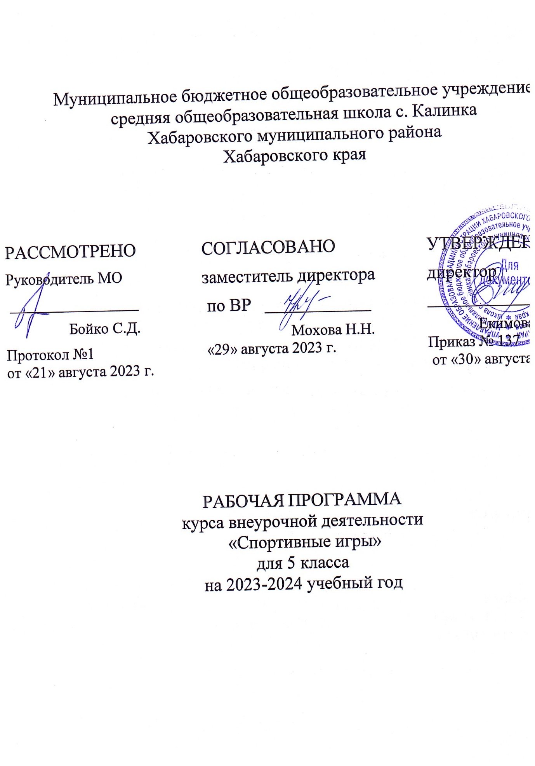
Пояснительная записка
Рабочая программа по внеурочной деятельности составлена в соответствии с:
- Федеральным законом «Об образовании в Российской Федерации» №273-ФЗ от 29.12.2012 г. (с изменениями и дополнениями от 31.07.20 г. ФЗ-№304);
- требованиями федерального государственного образовательного стандарта основного общего образования (утвержден приказом Министерства образования и науки Российской Федерации от 31.05.2021г. №287),
- стратегией развития воспитания в Российской Федерации на период до 2025 года (Распоряжение Правительства РФ от 29.052015 №996-р)
- концепцией духовно-нравственного развития и воспитания гражданина России;
- санитарно-эпидемиологическими требованиями к организации воспитания, обучения, отдыха и оздоровления детей и молодёжи С.П.2.4.36-48-20, утверждённые постановлением Главного государственного санитарного врача РФ от 28.09.2020 № 28 (действуют с 01.01.2021, срок действия ограничен 01.01.2027);
на основе:
- учебного плана внеурочной деятельности ООО МБОУ СОШ с.Калинка.

В соответствии с федеральным государственным образовательным стандартом основная общая образовательная программа образования реализуется образовательным учреждением, в том числе и через внеурочную деятельность. Под внеурочной деятельностью в рамках реализации ФГОС следует понимать образовательную деятельность, осуществляемую в формах, отличных от классно-урочной, и направленную на достижение планируемых результатов освоения основной общей образовательной программы образования. Согласно Базисному учебному плану общеобразовательных учреждений Российской Федерации организация занятий по направлениям внеурочной деятельности является неотъемлемой частью образовательного процесса.
Внеурочная деятельность позволяет решить целый ряд важных задач:
*обеспечить благоприятную адаптацию детей в школе;
*оптимизировать учебную нагрузку обучающихся;
* улучшить условия для развития детей;
*учесть возрастные и индивидуальные особенности обучающихся.
В Базисном учебном плане общеобразовательных учреждений Российской Федерации в числе основных направлений внеурочной деятельности выделено спортивно - оздоровительное направление.
Актуальность данной программы - в обеспечении двигательной активности детей, улучшение самочувствия, состояние здоровья, коррекции телосложения, достижение физического и психологического комфорта, в привлечении к здоровому образу жизни учащихся старшего подросткового возраста. Программа внеурочной деятельности «Спортивные игры» предназначена для физкультурной – спортивной и оздоровительной работы с обучающимися, проявляющими интерес к физической культуре и спорту.

Цель программы — формирование физической культуры личности школьника посредством освоения основ содержания физкультурной деятельности с общеразвивающей направленностью.

Задачи
- Формирование знаний о физкультурной деятельности, отражающих ее культурно-исторические, психолого-педагогические и медико-биологические основы;
- Совершенствование навыков в базовых двигательных действиях, их вариативного использования в игровой деятельности и самостоятельных учебных занятиях;
- Формирование навыков и умений в выполнении физических упражнений различной педагогической направленности, связанных с профилактикой здоровья, коррекцией телосложения, правильной осанкой и культурой движения;
Программа составлена на основе материала, который дети изучают на уроках физической культуры в школе, дополняя его с учетом интересов детей, в зависимости от пола, возраста и времени года, к тем видам спорта, которые пользуются популярностью в повседневной жизни.

Содержание программы
Материал программы предполагает изучение основ трёх спортивных игр: баскетбола, волейбола, настольного тенниса и даётся в трёх разделах: основы знаний, общая физическая подготовка и специальная техническая подготовка. «Спортивные игры» - стабильность состава занимающихся, динамика прироста индивидуальных показателей выполнения программных требований по уровню подготовленности занимающихся, выраженных в количественных показателях физического развития, физической, технической, тактической, интегральной и теоретической подготовки (по истечении учебного года), результаты участия в соревнованиях.
Материал по общей физической подготовке является единым для всех спортивных игр и входит в каждое занятие курса.

Баскетбол. История возникновения и развития спортивной игры баскетбол. Технические действия и тактика игры. Баскетбол игра по правилам.
Передвижения, остановки, повороты и стойки баскетболиста.
Ловля и передача мяча (разными способами) на месте и в движении.
Ведение мяча на месте, по прямой, с изменением направления движения и скорости.
Броски мяча разными способами, на месте, в движении.
Вырывание, выбивание.
Тактика и техника игры в баскетбол.
Контрольные игры и соревнования.
Волейбол. История возникновения и развития спортивной игры волейбол. Технические действия и тактика игры. Правила игры в волейбол, жесты судьи.
Перемещения и стойки волейболиста.
Прием и передача мяча сверху двумя руками на месте, после перемещения.
Подача мяча: нижняя прямая, нижняя боковая, подача сверху.
Техника защиты. Прием мяча: сверху двумя руками, снизу двумя руками. Блокирование. Нападающий удар.
Командные действия. Расположение игроков при приеме.
Тактика игры.
Контрольные игры и соревнования.
Настольный теннис. История возникновения и развития игры настольный теннис. Технические действия и тактика игры. Правила игры. Основы техники и тактики игры.
Правильная хватка ракетки, способы игры.
Техника перемещений.
Тренировка упражнений с мячом и ракеткой. Изучение подач.
Тренировка ударов «накат» справа и слева. Сочетание ударов.
Свободная игра. Игра на счет. Соревнования.

Место в учебном плане.
Программа рассчитана на 34 часа - 5 кл в год с проведением занятий 1 раз в неделю, продолжительность занятия 45 минут. Содержание отвечает требованию к организации внеурочной деятельности. Подбор заданий, игр, тестов, нормативов отражает реальную физическую, умственную подготовку детей, содержит полезную и любопытную информацию, способствует развитию двигательных качеств.

Тематическое планирование
№  п/п | Спортивные игры | Количество часов
 |  | Всего | Теория | Практика
1 | Баскетбол | 12 | 2 | 10
2 | Волейбол | 12 | 2 | 10
3 | Настольный теннис | 10 | 2 | 8
 | ИТОГО | 34 | 6 | 28

Личностные результаты кружка «Спортивные игры»
В процессе обучения и воспитания собственных установок, потребностей в значимой мотивации на соблюдение норм и правил здорового образа жизни, культуры здоровья у обучающихся формируются личностные, метапредметные и предметные результаты.
Личностные результаты обеспечиваются через формирование базовых национальных ценностей; предметные – через формирование основных элементов научного знания, а метапредметные результаты – через универсальные учебные действия (далее УУД).
Личностные результаты отражаются в индивидуальных качественных свойствах обучающихся:
- формирование культуры здоровья – отношения к здоровью как высшей ценности человека;
- развитие личностных качеств, обеспечивающих осознанный выбор поведения, снижающего или исключающего воздействие факторов, способных нанести вред физическому и психическому здоровью;
- формирование потребности ответственного отношения к окружающим и осознания ценности человеческой жизни.
Метапредметные результаты:
- способность выделять ценность здоровья, здорового и безопасного образа жизни как целевой приоритет при организации собственной жизнедеятельности, взаимодействии с людьми;
- умение адекватно использовать знания о позитивных и негативных факторах, влияющих на здоровье;
- способность рационально организовать физическую и интеллектуальную деятельность;
- умение противостоять негативным факторам, приводящим к ухудшению здоровья;
- формирование умений позитивного коммуникативного общения с окружающими.
Виды УУД, формируемые на занятиях внеурочной деятельности:
Личностные | Регулятивные | Познавательные | Коммуникативные
1.Самоопре-деление  2.Смысло-образование | 1.Соотнесение известного и неизвестного  2.Планирование  3.Оценка  4.Способность к волевому усилию | 1.Формулирование цели  2.Выделение необходимой информации  3.Структурирование  4.Выбор эффективных способов решения учебной задачи  5.Рефлексия  6.Анализ и синтез  7.Сравнение  8.Классификации  9.Действия постановки решения и проблемы | 1.Строить продуктивное взаимодействие между сверстниками и педагогами  2.Постановка вопросов  3.Разрешение конфл
Планируемый результат:
Первостепенным результатом реализации программы внеурочной деятельности будет сознательное отношение обучающихся к собственному здоровью.
Оздоровительные результаты программы внеурочной деятельности:
- осознание обучающимися необходимости заботы о своём здоровье и выработки форм поведения, которые помогут избежать опасности для жизни и здоровья, а значит, произойдет уменьшение пропусков по причине болезни и произойдет увеличение численности обучающихся, посещающих спортивные секции и спортивно-оздоровительные мероприятия;
- социальная адаптация детей, расширение сферы общения, приобретение опыта взаимодействия с окружающим миром.
телосложения, формирование правильной осанки и культуры движений.
Ожидаемые результаты освоения обучающимися программы внеурочной деятельности оцениваются по трём базовым уровням и представлены соответственно личностными, метапредметными и предметными результатами:
Личностные результаты:
– формирование устойчивого интереса, мотивации к занятиям физической культурой и к здоровому образу жизни;
– воспитание морально-этических и волевых качеств;
– дисциплинированность, трудолюбие, упорство в достижении поставленных целей;
– умение управлять своими эмоциями в различных ситуациях;
– умение оказывать помощь своим сверстникам.
Метапредметные результаты:
– определять наиболее эффективные способы достижения результата;
– умение находить ошибки при выполнении заданий и уметь их исправлять;
– уметь организовать самостоятельные занятия баскетболом, а также, с группой товарищей;
– организовывать и проводить соревнования по баскетболу в классе, во дворе, в оздоровительном лагере;
– умение рационально распределять своё время в режиме дня, выполнять утреннюю зарядку;
– умение вести наблюдение за показателями своего физического развития.
Предметные результаты:
– знать об особенностях зарождения, истории баскетбола, волейбола, настольного тенниса;
– знать о физических качествах и правилах их тестирования;
– выполнять упражнения по физической подготовке в соответствии с возрастом;
– владеть тактико-техническими приемами баскетбола, волейбола, настольного тенниса;
– знать основы личной гигиены, причины травматизма при занятиях и правила его предупреждения;
– владеть основами судейства игры в баскетбол, волейбол, настольный теннис.
Материально – техническое обеспечение
К физкультурному оборудованию предъявляются педагогические, эстетические и гигиенические требования.
Подбор оборудования определяется программными задачами физического воспитания учащихся. Размеры и масса инвентаря должны соответствовать возрастным особенностям обучающихся; его количество определяется из расчёта активного участия всех детей в процессе занятий.
Важнейшее требование – безопасность физкультурного оборудования. Для выполнения его необходимо обеспечить прочную установку снарядов, правильную обработку деревянных предметов (палки, рейки гимнастической стенки и др.). Во избежание травм они должны быть хорошо отполированы. Металлические снаряды делаются с закруглёнными углами. Качество снарядов, устойчивость, прочность проверяется учителем перед уроком.
- Баскетбольные мячи;
- Волейбольные мячи;
- Скакалки;
- Гимнастическая стенка;
- Гимнастические скамейки;
- Сетка волейбольная; стойки;
- Щиты с кольцами;
- Секундомер; свисток;
- Теннисный стол;
- Теннисные ракетки, мячи.

Список литературы:
- А.П. Матвеев. Физическая культура. 5-7 классы. Учебник для общеобразовательных учреждений. Физическая культура М.2011г. «Просвещение».
- Рабочая программа «Физическая культура 5 – 9 классы» Автор :Матвеев А.П.М. “Просвещение”,2012.
- Физическая культура. Настольный теннис. Г.В. Барчукова, А.Н.Мизин.
- Г.В. Барчукова, В.А. Воробьев. Настольный теннис: Примерная программа спортивной подготовки для детско-юношеских спортивных школ. М.: Советский спорт, 2004.
- Внеурочная деятельность учащихся. Волейбол: пособие для учителей и методистов/Г.А.Колодиницкий, В.С. Кузнецов, М.В. Маслов.- М.: Просвещение, 2011.
- Зимин А.М. «Первые шаги в баскетболе. Учебное пособие для учащихся и учителей» М.: «Просвещение» 1992г.

